Antwoorden Speelproblemen 11 - 20
© Bridge Office
Auteur: Thijs Op het Roodt

De biedingen, spellen en spelinformatie
in dit document zijn gemaakt met:
Bridge Office Maak Bitmap
MBMP

Ik ben er mij heel goed van bewust dat er meer wegen naar Rome leiden.
Er zullen best andere mogelijkheden zijn, om een speelprobleem aan te pakken of op te lossen.
Ik vind het dan wel leuk, dat u het probleem hééft opgelost.
En dat is ook de bedoeling van deze boekjes. Doel dus bereikt. Heel veel plezier en succes.

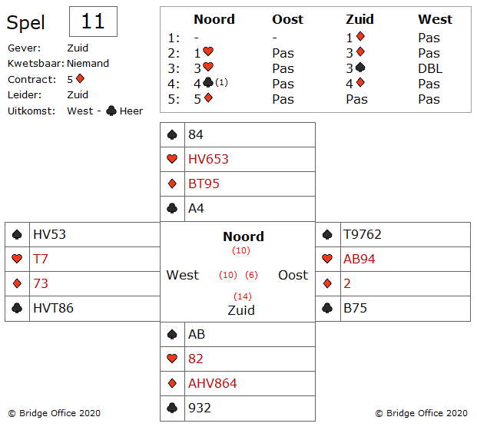
De enige juiste kaart die uit noord gespeeld kan worden is ♥ heer.
Laten wij eens wat aannemen.
De ♥ moeten 4-2 of beter zitten, wil zuid 5 ♦ kunnen maken.
Wij nemen aan dat in het slechtste geval, oost ♥ AB10x heeft.
Dan nu waarom ♥ heer de beste kaart is om na te spelen.

Zelfs wanneer oost duikt, kan zuid nog 5 ♦ maken.
Oost duikt en laat zuid een kleine ♥ spelen vanuit noord.
Deze zal vermoedelijk naar de 10 van west gaan.

Dan incasseert west nog een ♣ slag en speelt daarna ♠ heer.
Deze neemt u in de hand en steekt met troef over naar de dummy.
Dan een ♥ hoog getroefd en weer met ♦ naar de dummy.
Dan weer een ♥ hoog getroefd en weer met ♦ naar de dummy.
Op de volgende ♥ speelt u de verliezende ♠ weg .
De laatste ♣ troeft u in noord.
Mooi hè!
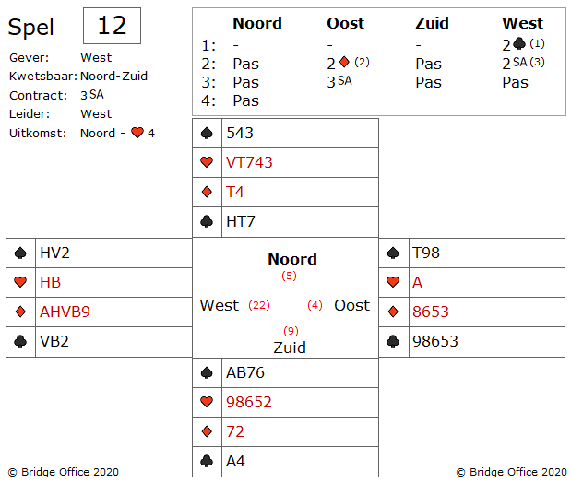
Met open kaart is het niet zo moeilijk, maar zonder de kaarten van noord en zuid te zien wordt het toch een stuk moeilijker.
U moet de slagen goed tellen.

Wij hebben 7 vaste slagen met ♦ en ♥.
De ♣ kleur levert nooit 2 slagen op.
Dus het moet uit de ♠ komen.

Wij moeten dus 2 ♠ slagen zien te maken.
En dat kan alleen wanneer zuid ♠ boer heeft.

Daarom spelen wij vanuit de dummy in de tweede slag ♠ 10.
Speelt zuid een kleine ♠, dan spelen wij in west ook een kleine ♠.
Speelt zuid ♠ boer, dan spelen wij ♠ vrouw en spelen meteen een kleine ♠ naar ♠ 9.
Wanneer zuid ♠ boer, klein, klein heeft, dan dwingt ♠ 10 ♠ aas eruit.
Heeft noord daarentegen ♠ boer, dan gaan wij roemloos ten onder.

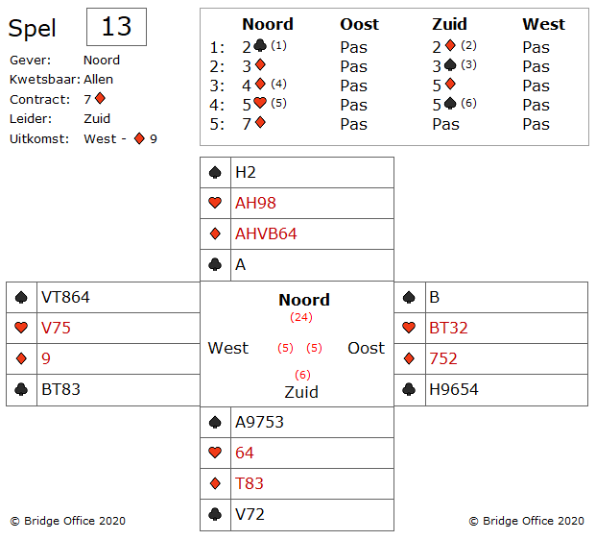
Er is een manier dat u deze 7 ♦ zeker maakt.
Ga niet op de ♠ af, maar troef de 2 ♥ in uw hand.
Neem de ♦ uitkomst in noord en speel ♥ aas en ♥ heer.
Troef een ♥ in zuid met ♦ 8.
Speel nu een kleine ♣ naar ♣ aas.
Nu de laatste ♥ van uit noord en troef met ♦ 10 in zuid.
Laat een ♣ troeven in noord en haal de troeven op.
Nou bestaat er een theoretische kans, dat west 8 ♣ heeft en die niet heeft geboden.
Dan zou het kunnen zijn, dat oost mijn ♣ troever in noord over troeft.
Maar zeg nooit, nooit, in bridge.
Die ervaring zullen wij allemaal wel eens hebben mee gemaakt.

Een bridgetip:
Wanneer u denkt een kleur te gaan vrij spelen in uw hand, stop dan even en kijk of het niet beter is, om vanuit de dummy een kleur te spelen. Dat kan vaak beter zijn.
Een kleur vanuit de dummy spelen een naam: "Dummy Reversal"

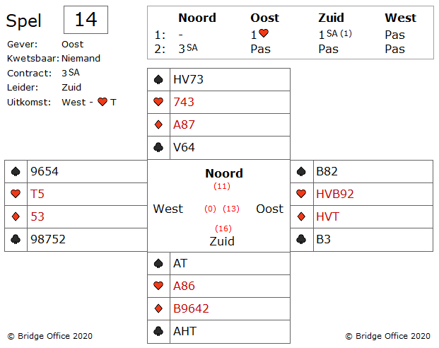
Een mogelijkheid zou zijn, dat oost een singleton ♦ heer of ♦ vrouw zou hebben.
Als dat zo zou zijn, dan zou u een extra ♦ slag maken en is 3 SA binnen.
Dus nu ♦ aas spelen zou een optie zijn.

Wat vindt u van deze optie?

Als er echt niets beters was, dan zou ik er voor gaan.
Maar zou oost aan slag komen, dan zal hij zijn vrije ♥ incasseren.
Dus wanneer u gaat voor de ♦ , mag alleen west aan slag komen.
Kunt u iets anders verzinnen?

U heeft nog een andere optie, maar dat vraagt om een ongewone snit.
Bij de start had u 3 ♠ slagen.
Maar uw ♠ 10 heeft potentie.
Ga met ♣ naar de dummy en speel dan vanuit noord een kleine ♠.
En nu snijden op ♠ boer.
Zit ♠ boer fout, dan komt west aan slag en die zal zeker ♦ na spelen en dan u gaat down in 3 SA.
Maar gaat dat goed, dan hebt u uw 9 slagen!
Zo zie je maar weer, dat een 10 toch een mooie kaart kan zijn.
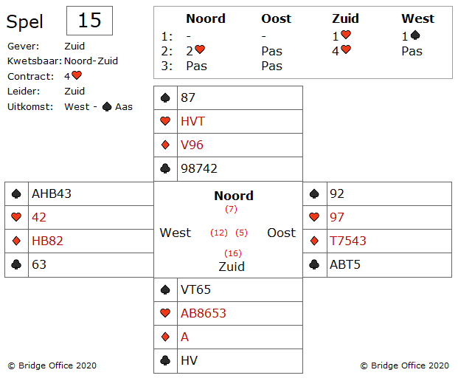
Hier is een tip.
Zoek de spotkaart!
Ga terug vanaf de eerste kaart die gespeeld is, tot nu.
En nu moet u de spotkaart kunnen vinden.
Ziet u de oplossing nu?

Uw ♠ zijn op een keer opgewaardeerd.
De dummy had de 7 en de 8 van ♠. U had de vrouw, de 10, 6 en 5 van de ♠.
Oost had de 9 en de 2.
West is dus begonnen met ♠ AHB43.
Daar heeft west nog van over ♠ A43.
U heeft nog V6 van de ♠.

En hoe maakt u nu uw 4 ♥?

Speel ♠ 6 en wanneer west niet dekt, gooit u in noord een ♣ af.
Neemt west u ♠, dan troeft u in noord en speelt een ♣ terug.
Nu maakt u uw 10 slagen wel.
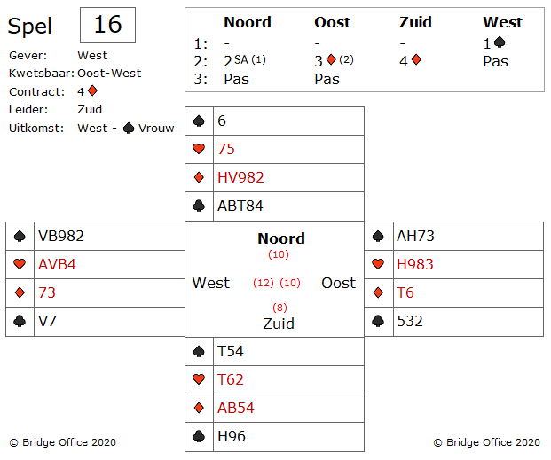

De uitkomst van met ♠ vrouw kan het volgende betekenen.
Hij heeft niet ♠ aas en of ♠ heer.
Hij is niet met ♥ aas gestart en heeft dus ook niet ♥ aas en ♥ heer.
Als wij er nu vanuit gaan dat oost ♥ heer heeft en daarbij ook nog ♠ aas en ♠ heer, dan zijn de 10 punten van oost bekend.
Wat heeft west voor een hand?

Als de oost hand klopt, dan heeft west ♥ aas, ♥ vrouw en ♥ boer.
Daarbij nog ♠ vrouw en ♠ boer.
Dat zijn ook 10 punten.
Wie heeft er nu ♣ vrouw?
West natuurlijk.
Wij hadden zowel voor oost als voor west 10 punten geteld.
West heeft geopend en moet dus minimaal 12 punten hebben.
Toch?
Met deze oplossing maakt u als zuid 10 slagen en dus 4 ♦ contract.
Probeer altijd te achterhalen hoe de punten verdeeld kunnen zitten.
Soms is de oplossing dan dichterbij dan u denkt.
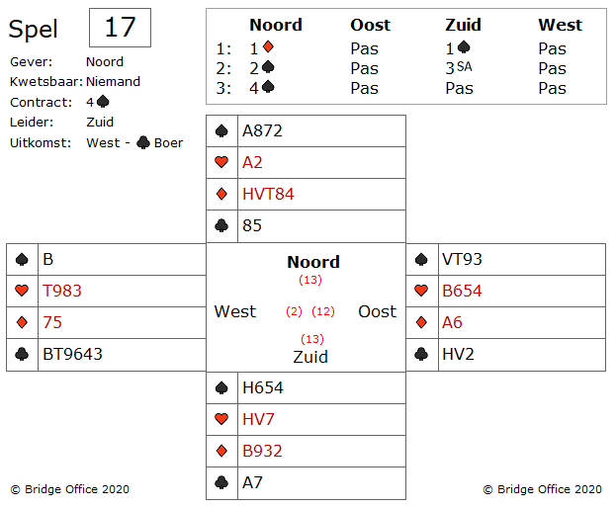

Wat deze zuid deed, was een mooi voorbeeld van hoe het niet moet.
Zuid nam de uitkomst in zijn hand en speelde drie keer ♥ en speelde in de dummy de ♣ verliezer bij.
Nu speelde hij ♠ aas en ♠ heer en daarmee bezegelde zuid zijn eigen lot, want west bekende op de tweede ♠, geen ♠ meer.
Omdat zuid zeker een paar ♦ slagen nodig had, speelt hij naar ♦ heer.
Oost neemt met ♦ aas en met west samen werden de rest van de slagen geïncasseerd.
Oeps!!
Het koste even tijd om te bepalen hoeveel zuid down was.
Vooral als je kunt zien dat het contract niet down te krijgen is.

Hoe?
Nadat zuid zijn ♣ verliezer kwijt is in noord, kan hij het zich veroorloven om een keer een hoge troef te spelen. Dan moet hij stoppen met troef trekken.
Dan speelt zuid ♦ 2 naar ♦ heer.
Het ergste wat zuid nu kan gebeuren is, dat ♦ heer genomen wordt en dan ♦ terug voor een introever bij oost.
Dan blijven twee troeven achter, maar dat is geen probleem voor zuid.
Komt zuid dan aan slag, dan speelt hij een hoge ♠ en speelt dan ♦.
Oost en west kunnen doen en laten wat ze willen, ze krijgen dan maar 3 slagen.
Met deze hand geeft zuid twee ♠ slagen en een ♦ slag af.
Hij maakt zijn 10 slagen altijd.

Er zijn miljoenen spellen down gegaan omdat de leider te vroeg de troeven er uit speelde.
Dat klinkt heel erg. Maar er zijn ook miljoenen spellen down gegaan, omdat de leider te lang wachtte met de troeven op te halen.
Speelt u een troefcontract, kijk dan eerst of u het zich kunt permitteren om alle troeven op te halen. Kunt u het zich niet veroorloven om alle troeven te halen, kijk dan hoe vaak u troef kunt spelen.
In dit spel, kon u maar een keer troef trekken en niet twee keer.

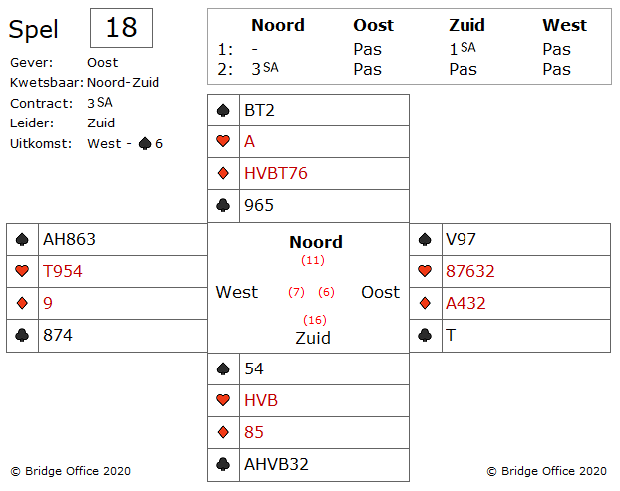
Het is te hopen van niet.
Kunt u bedenken waarom u dit niet moet doen?

U moet uw partner vertrouwen.
Na het biedverloop van 1 SA en meteen 3 SA heeft de 3 SA bieder geen 4 kaart in de hoge kleuren.
De openaar kan die wel hebben, maar uw partner is gestart met een kleine ♠.

Incasseer eerst ♦ aas en speel dan ♠ 9.
Kijk maar eens naar de hele hand en zie wat er gebeurd wanneer u ♥ aas van tafel speelt.
3 SA wordt dan probleemloos gemaakt.

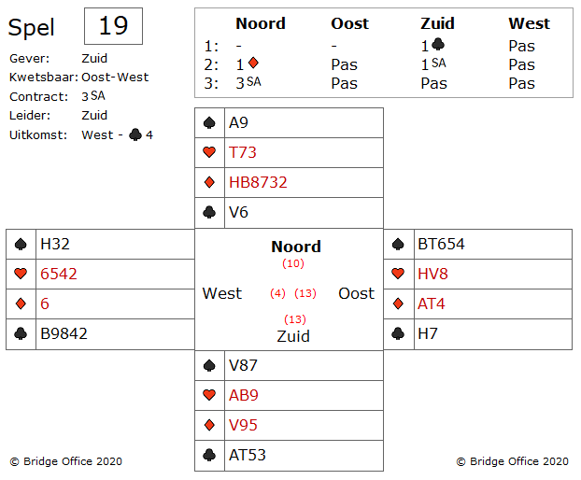

Laat als zuid een kleine ♣ spelen in noord.
Het is natuurlijk mogelijk dat west een kleintje speelt van onder de heer.
Dan zou de vrouw winnend zijn.
Maar door een kleintje te spelen in noord, maakt zuid altijd 2 ♣ slagen.

Hoe?

Zuid maakt altijd 2 ♣ slagen met deze start.
Indien oost nu ♣ heer speelt, dan neemt zuid met het aas en heeft zuid zijn 2 ♣ slagen.
Indien oost nu ♣ boer speelt, dan neemt zuid met het aas en speelt dan een kleintje naar de vrouw.
Indien oost niets in de ♣ heeft, dan krijgt zuid de slag met ♣ 10.
Simpel. Toch?

Toch nog een bied tip.
Wanneer u een sterke lange kleur heeft, die veel slagen op kan leveren in SA, biedt dan ook SA.
Daardoor wordt vaak 3 SA gemaakt met zo'n 21 punten.
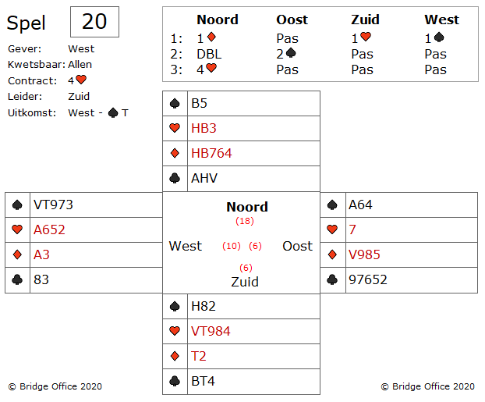
U heeft nu gezien dat zuid een 3 kaart ♠ had.
Dat moet u goed onthouden.
Zuid laat vanuit de dummy ♥ heer spelen.
Oost speelt ♥ 7 en zuid ♥ 4.

Wat doet u?
Neemt u ♥ heer met ♥ aas?
Nee. Niet doen.
Laat de slag aan noord en speel een kleine ♥.
Zuid zal nogmaals troef spelen en zien dat oost geen troef meer heeft.
Daarom zal zuid de ♥ boer overnemen.
Doet hij dat niet, dan moet zuid dadelijk de ♦kleur vanuit noord aanspelen.
U heeft een lange troef en neemt daarom ♥ vrouw over met ♥ aas.
Nu speelt u ♠ vrouw.
Zuid moet troeven en nu hebt u beiden nog 2 troeven.
Wanneer zuid nu uw troeven komt halen, dan komt u met ♦ aas aan slag en u incasseert uw vrije ♠.
Het hele spel draait erom of u ♥ heer neemt in de tweede slag of niet.
Neemt u ♥ heer, dan maakt zuid 4 ♥.
Probeert u maar eens.

